Московский государственный технический университет им. Н.Э.Баумана
Кафедра "Системы автоматического управления"

Проектирование фильтра Калмана

Лабораторная работа №6 по курсу УТС

Цель работы: иллюстрируются возможности ППП The Control System Toolbox на примере синтеза стационарного и нестационарного фильтров Калмана.

Стационарный фильтр Калмана.

a =
x1_e x2_e
x1_e 0.005 -0.01
x2_e 0.005 0

b =
u y
x1_e 1 -0.005
x2_e 1 0.005

c =
x1_e x2_e
y_e 0.5 0
x1_e 0.5 0
x2_e -0.5 1

d =
u y
y_e 0 0.5
x1_e -0 0.5
x2_e -0 0.5

Input groups:
Name Channels
KnownInput 1
Measurement 2

Output groups:
Name Channels
OutputEstimate 1
StateEstimate 2,3

Sampling time: unspecified
Discrete-time model.

L =

-0.0050
0.0050

P =

1.0001 1.0000
1.0000 1.0001

M =

0.5000
0.5000

M =

0.5000
0.5000

a =
x1_e x2_e
x1_e 0.005 -0.01
x2_e 0.005 0

b =
u y
x1_e 1 -0.005
x2_e 1 0.005

c =
x1_e x2_e
y_e 0.5 0

d =
u y
y_e 0 0.5

Input groups:
Name Channels
KnownInput 1
Measurement 2

Output groups:
Name Channels
OutputEstimate 1

Sampling time: unspecified
Discrete-time model.

ans =

'w'
'v'
'u'

ans =

'y'
'y_e'

n =

101

MeasErrCov =

1.1138

EstErrCov =

0.6131

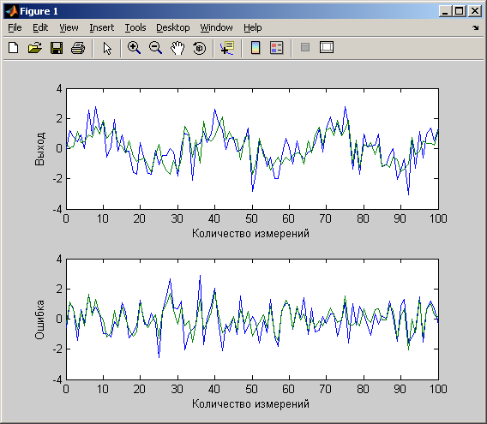

Нестационарный фильтр Калмана.



